2014- Le Petit Mot- OL
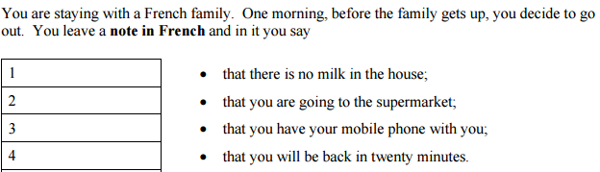
lundi, 9 heures
Madame Martin,
Je vous laisse ce petit mot pour vous dire que je vais au supermarché.
Il n’y a pas de lait dans la maison
J’ai mon portable avec moi.
Je vais retourner dans vingt minutes.
À bientôt,
Marc

